Разработка внеклассного мероприятия,
посвящённого Дню влюблённых,
«О любви немало песен сложено»

Подготовка к мероприятию
Попросите детей одеться как модные рок- и поп-звезды, чтобы они были готовы для сцены.
Декорации
Украсьте комнату, в которой будет все происходить, плакатами и постерами любимых певцов, их можно набрать из молодежных журналов или позаимствовать у самих детей.
Разложите в комнате диски, кассеты для вдохновения.
Вырежьте ноты из черной или цветной толстой бумаги и развесьте их по стенам.
Накройте стол белым листом бумаги, нарисуйте на нем партитуру, затем добавьте туда ноты.
Соорудите сцену, чтобы молодые исполнители почувствовали себя звездами. В завершение всего добавьте свет, занавес и стулья в комнату.

Ведущий 1 - Дорогие друзья! Сегодня самый светлый и романтичный праздник в году - день святого Валентина.

Ведущий 2 - Примите наши сердечные поздравления с Днём всех влюблённых!

Ведущий 1- Любовь – это прекрасное чувство, творящее чудеса, делающее человека сильным, чистым, благородным!

Ведущий 2 - День святого Валентина - еще один повод сказать о своих чувствах словами красивой песни, нотами волшебной мелодии. Ведь ничто так не проникает в душу человека, как хорошая музыка.

Ведущий 1- С песней по жизни идти веселей…. Вы тоже так считаете? Тогда сегодняшняя караоке вечеринка под названием «О любви немало песен сложено» придётся вам по вкусу.

Ведущий 2 - Здесь вы сможете показать всем, на что способны.

Ведущий 1- Песни о любви всех времён и народов наполнят вечер.
Почувствуйте себя звездами эстрады, сразитесь в песенном конкурсе с другими смельчаками и получите свои овации от восторженных слушателей.

Ведущий 2 - Сегодня лучшим подарком ко Дню всех влюблённых будут песни, исполненные нашими коллективами:
«Валентинки», руководитель - Иконникова Д.
«САЮТИС», руководитель - Григорьева Т.
«Стиляги», руководитель - Борисов А.
«Лямур», руководитель – Балтаева Е.В.,
«
Ведущий 1- Поприветствуем друг друга!
Ведущий 2 - Наша караоке-вечеринка будет проходить в форме песенно-танцевальной дискотеки. Приветствуются весёлые танцы, подпевание группам-соперницам, а также хорошее настроение.

Ведущий 1- Для начала давайте продемонстрируем удивительное единение наших коллективов и хором споём… нет, нет, не российский гимн…… а……. песню «Кто тебе сказал», которая не оставит места печали в вашем сердце. Только влюбленные сердца могут так петь и так радоваться жизни!
«Кто тебе сказал»

Ведущий 2 - Ну, а теперь мы переходим к нашей танцевально-концертной программе.

Ведущий 1 - Первый конкурс «Домашнее задание». (Звучат песни, подготовленные в качестве домашнего задания, оценивается качество исполнения, инсценировка, костюмы, соответствие образа исполнителей песне и названию группы)

Ведущий 2- Слушать вас мы пожелаем,
К микрофону приглашаем!

Ведущий 1 - Определять победителей в номинациях будет не какое-нибудь коррумпированное жюри, а наш худсовет, в составе:……
Выступление групп, коллективов

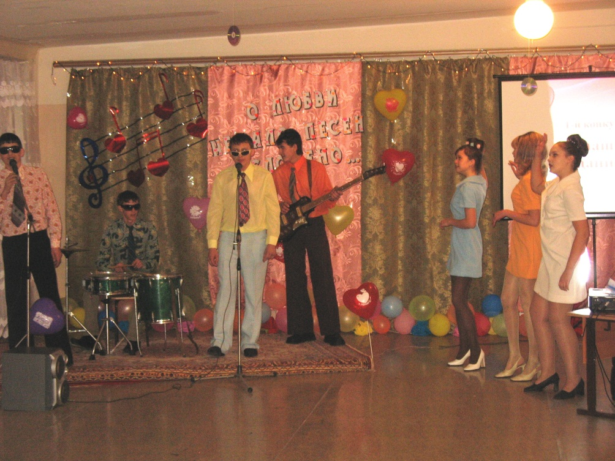

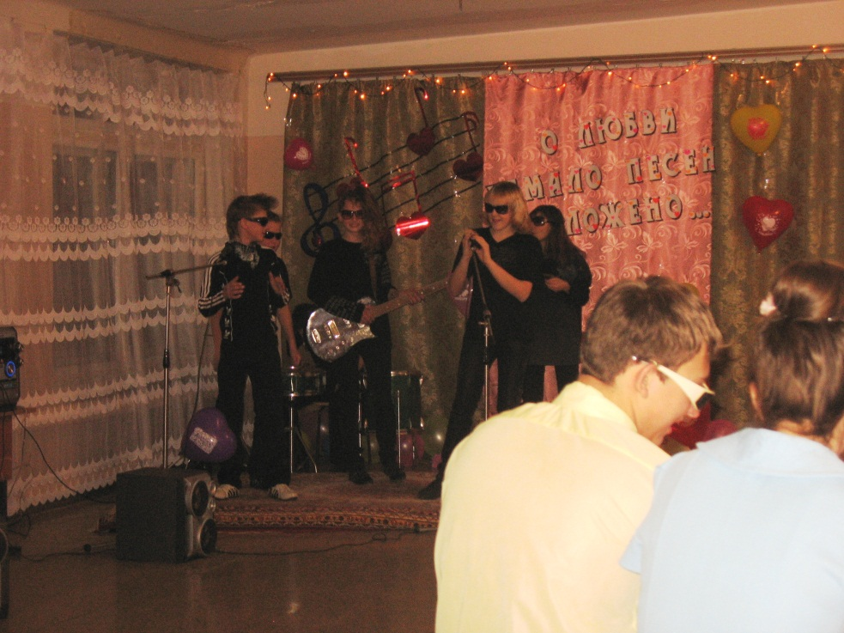

Ведущий 1 - Ну что ж, первые выступления закончены, жюри оценивает их, но мне кажется, что все пели просто замечательно. Вы со мной согласны?

Ведущий 2 – Объявляется конкурс «Народные песни». Многие отнесут эти песни к разряду ретро, но они до сих пор способны покорять сердца влюбленных. Сейчас мы с вами вспомним и споём народные песни о любви. Без них не обходится ни одна свадьба, ни одно торжество. Их знают ваши бабушки, а также с большой охотой поют и внуки.
Ведущий 1 - Каждая команда выбирает карточку, на которой написана строчка из песни, но все слова – перепутаны. Ваша задача: восстановить слова и спеть её.

Вот кто-то с горочки спустился
Ой, цветёт калина
Виновата ли я
Ой, мороз, мороз!
Огней так много золотых

Ведущий 1 - Объявляется Конкурс для лучших знатоков песен о любви. Каждому участнику даётся 3 карточки, на которых записаны строчки из песен о любви. Если он отвечает на 1 вопрос, получает 1 балл, на второй – 3 балла, на третий – 5 баллов. Если не уверен в ответе, можно в любое время сказать « не знаю» и остановиться, тогда заработанные баллы не пропадут. Если же участник ошибётся, все заработанные ранее в этом конкурсе баллы пропадают.
Ведущий 2 - Остальные участники команды смогут принести по одному дополнительному баллу, если напоют несколько слов из зашифрованной песни.

1. Голос, тихий, таинственный!
Где ты, ……………, единственный,
Сон мой?
1)добрый 2) смелый
3) милый 4) любимый

2. Знаешь ли ты? Вдоль ………..дорог
шла босиком не жалея ног
- пустых 2)ночных
- больших 4) твоих

3. Прости, прости, как мне сейчас нужны …….. твои,
Но знаю, никогда ты не придешь,
А мне один остался только дождь, только дождь.
1)глаза 2) слова
3) губы 4)руки

4. А на море ……. песок
Дует тёплый ветер в лицо
Можно даже неба коснуться рукой
1)белый 2) жёлтый
3) светлый 4) тёплый

5. А я пойму всё по глазам
А я прочту всё по губам
Ударит …….. по лицу
Я просто сразу от тебя уйду
- холод 2) мороз
3)парень 4) ветер

6. Останусь пеплом на губах
Останусь пламенем в глазах
В твоих руках дыханьем ветра
Останусь ………..на щеке
Останусь светом вдалеке
Я для тебя останусь светом
- снегом 2) светом
3)пеплом 4)каплей

7. Я знаю точно, растает лёд
В тиши полночной, иволга запоёт
И …….. девчонкой, тёплою ото сна
В озябший мир придёт весна
- милою 2) строгою
3)рыжею 4) тихою

8. Твой взгляд, твой смех,
Который так мне нужен,
То ………. и успех,
Ведь он вполне заслужен
- смелость 3)чувство
2)радость 4) счастье
9. Сняла решительно ………наброшенный,
Казаться гордою хватило сил.
Ему сказала я: "Всего хорошего!",
А он прощения не попросил.
- костюм 3) платок
- пиджак 4)плащ

10. И жизнь моя тогда в сказку превращается,
Когда глаза мои
В твоих глазах теряются,
А наши души так ……….. прикасаются
К тому, что так у нас красиво получается
- нежно 3) мирно
- красиво 4) счастливо

11. Улетают, улетают птицы вдаль,
Не зовут меня с собой в свой дивный край.
Где по ………… на каждого,
Где нет бедного и жадного.
Там любовь царит
И это видно рай, рай, рай.
1)солнышку 3)капельке
2) рублику 4) дождику

12. Я больше не прошу,
И мне не надо много.
Не надо ярких звезд с небес
И сотни слов, не надо, не лги.
Я больше не прошу,
Чтоб только у порога
Звучали бы в ночи твои
……….. шаги.
- знакомые шаги 3) усталые
- любимые 4) неслышные

13. Враг мой бойся меня,
………мой не отрекайся от меня,
Нелюбимая прости меня,
Любимая люби меня.
- сын 3)брат
2)отец 4) друг

14. Стали дни красивыми, словно в детстве сны,
Как рассвет над ивами у ……….. волны.
Я могу часами на тебя смотреть,
И глазами верить, и душой светлеть.
- речной 3) ночной
- большой 4) крутой

15. Сойти с ума от разлуки на час,
Сойти с ума, вспоминая нас,
Сойти с ума, прикоснуться ……….
И прошептать: «Я тебя не отдам»
1)к щекам 3) к рукам
2) к ногам 4) к губам

Ведущий 2 - Мы движемся дальше и вспоминаем всё новые и новые песни о любви. Объявляется конкурс «Угадай мелодию». Сейчас прозвучат вступления известных песен. Ваша задача – отгадать их, назвать исполнителя и название. Ну и конечно, угадав песню, мы все дружно её поём.
Ведущий 1 - За каждую правильно отгаданную песню – 1 балл, за исполнителя – 1 балл, за хорошее исполнение – 1 балл дополнительный.

Звучат вступления песен:
«Зажигают огоньки» (Фабрика)
«Батарейка» (Жуки)
«Чёрные глаза» (Мугу)
«Ты любовь моя» (Ротару)
«Холодно» (Пугачёва)

Ведущий 1 - Следующий конкурс называется « История любви»

Ведущий 2 - Задание группам такое: прозвучит музыкальный вопрос строчками из песни, ведущий даёт группам время на подготовку музыкального ответа, тоже строчками из песен, который хором пропевают участники команд. Соревнуются, соответственно, в том, кто быстрее и у какой команды смешнее получится.

1. Где же ты, где, звёздочка алая,
Где же ты, где, искорка малая,
Где же ты, где, чувство глубокое,
Счастье далёкое, где же ты, где?

2. Зачем, вы, девушки, красивых любите?

3. Из чего же, из чего же, из чего же
Сделаны наши мальчишки?

4. Что тебе подарить, человек мой дорогой?

5. Что ж ты бродишь всю ночь одиноко.
Что ж ты девушкам спать не даешь?

6. Она такая никакая, никакая.
Ну, шо ты в ней нашёл?

7. Ты признайся - кого тебе надо?
Ты скажи, гармонист молодой!

8. Как же эту боль мне преодолеть?

Ведущий 2 - На сцену приглашаются желающие выступить. Сейчас будет исполняться песня Д. Майданова «Вечная любовь» (каждый участник - по четверостишию) в новой интерпретации. Что же в ней нового? Я вам отвечу – мелодия. Вам нужно попасть словами в ритм записанной «минусовки». Так и получится новая песня. Поощряется импровизация.
Ведущий 1 - А участники коллективов во время пения должны догадаться, мелодия какой песни звучит. Итак, поехали!
Конкурс «Старая новая песня»

Исполняется песня «Вечная любовь» Д. Майданова на мотив песни «Мой рай» Максим

Ведущий 2 - А не хотите ли спеть оригинальные варианты этих песен?
Исполняются оригинальные варианты песен
Ведущий 1 - - Праздник любви! Как это все возвышенно и прекрасно! В этот день никакие безумства не возбраняются. Можно петь серенаду под балконом любимой, можно подсунуть под дверь конверт с признанием, можно, наконец, налепить на эту дверь целующихся голубков.

Ведущий 2 - А лучше признаться дорогому тебе человеку в своих чувствах песней, что я и предлагаю продемонстрировать нашим участникам – руководителям групп. Просим их на сцену.

Ведущий 1- Выберите себе пару в дуэт, того, с кем вы будете исполнять песню. Можно из зала, можно из группы - соперницы.

Ведущий 2 - Та пара, которая справится с этим заданием наиболее убедительно и трогательно, станет победительницей в номинации «Лучшее музыкальное признание в любви» и «Лучший дуэт»
Проводится конкурс «Признание в любви» (для руководителей групп)

Звучат песни:
«Букет из белых роз»
«А ты меня любишь?»
«Зайка моя»
«СМС»
«Это любовь»

Ведущий 2 - Для следующего конкурса "Ты следующий" приглашаем группы в полном составе к микрофону. Выберите того, кто начнет игру. Дайте ему (ей) слова к песне, пусть он (она) поёт 2 строчки. Затем передаёт слова другому игроку, который должен продолжить петь, затем следующему и так далее. Главное, должно получиться весело и под музыку.

Звучат песни:
«Холодно» (Алина)
«На белом покрывале января»
«Синий иней»
«Седая ночь»
«Часики»
Ведущий 2 - Настало время конкурса «Шуточное караоке». Приглашается один игрок из команды.
Ведущий 1 - В наушники подаётся известная песня о любви. Участник каждой группы, слыша музыку в наушники, поет вместе с певцом. Группа должна догадаться, какую песню исполняет их солист, и потом спеть её под минусовку.

Ведущий 2 - Спойте правильно и чисто,
Под любимого артиста! –
Карточки возьмите,
Жребий потяните!
(Выбирают очерёдность)

Ведущий 1 - Коль певца вы узнаете,
Вместе с ним, друзья, поете.
Песня записана, готова,
Кому первому дам слово?

Звучат песни:
«Снег кружится»
«Музыка нас связала»
«Я просто сразу от тебя уйду»
«Знаю»
«Там, где клён шумит»

Ведущий 1 - Внимание! Предлагаем вам самое интересное! - «Конкурс музыкальных пародий «Большая разница» Участники групп покажут пародии на звёзд эстрады. Ограничений по объёму пародии и составу участников нет. Под дружные аплодисменты приглашаем на нашу импровизированную сцену группу……

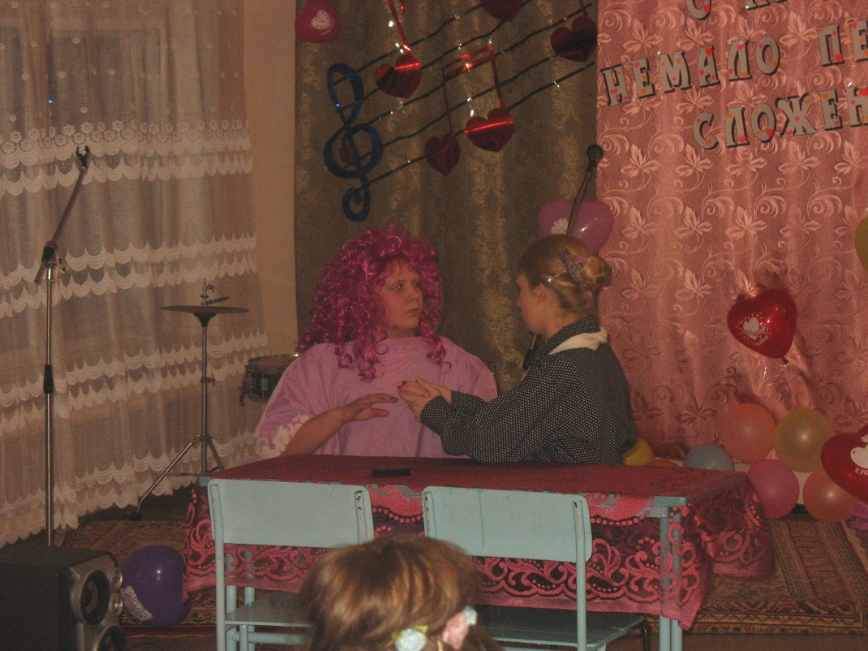

Ведущий 2 - Это был заключительный конкурс нашей вечеринки.

Ведущий 1 - Пока худсовет и зрители (Выбирают участника, для вручения приза зрительских симпатий) подводят итоги, предлагаем всем группам поучаствовать в игре “Музыкальная шутка”.
Ведущий 2 - Для этого нам нужно выбрать самого лучшего исполнителя сегодняшнего вечера. (Выбираем по аплодисментам)

Ведущий 1 - Я заранее напела и записала на компьютер 1 строчку всем хорошо известной песни. Далее запись с помощью компьютерной программы («Sony sound forge») перевернули наоборот и сейчас вам продемонстрируем.
Звучит «песня наоборот»
Ведущий 1 - Отгадали, что это за песня? Какие будут варианты?
Звучат варианты, предположения
Ведущий 2- Чтобы вернуть ей исходный вид, мы эту абракадабру нарезали на кусочки и сейчас их нужно спеть и записать. Потом мы кусочки соединим и перевернём обратно, а вы попробуйте догадаться, что это за песня.
Проводится игра «Музыкальная шутка»

Ведущий 1 - Караоке - вечеринку
Славно мы проводим.
Вместе все итоги
Вечера подводим!!!

Награждение всех участников по номинациям

Ведущий 2 - В заключение вечера мы предлагаем всем вместе спеть песню С. Михайлова «Всё для тебя», которая была обработана для игры «Музыкальная шутка» и с успехом вами отгадана.

